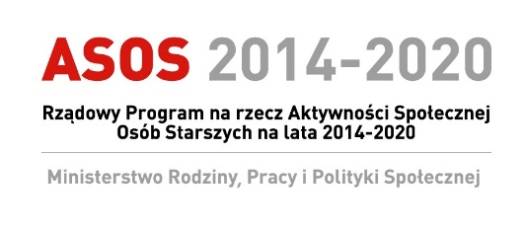

Załącznik Nr 3
do umowy z ekspertem oceniającym oferty i sprawozdania w ramach w ramach Rządowego Programu na rzecz Aktywności Społecznej Osób Starszych na lata 2014-2020

Deklaracja bezstronności i poufności eksperta oceniającego oferty w ramach Rządowego Programu na rzecz Aktywności Społecznej Osób Starszych na lata 2014-2020

Oświadczam, że :

- nie pozostaję w związku małżeńskim, w stosunku pokrewieństwa lub powinowactwa w linii prostej, pokrewieństwa lub powinowactwa w linii bocznej do drugiego stopnia lub w związku z tytułu przysposobienia, opieki lub kurateli z członkami, członkami organów zarządzających, organów nadzorczych lub pełnomocnikami podmiotu, który złożył lub złoży ofertę lub sprawozdanie w ramach Rządowego Programu na rzecz Aktywności Społecznej Osób Starszych na lata 2014-2020 – edycja 2016 (zwanym dalej „Program ASOS 2016”);

- przed upływem 3 lat od dnia wszczęcia procedury konkursowej w ramach Programu ASOS 2016 nie pozostawałem (-am) w stosunku pracy lub zlecenia z członkami, członkami organów zarządzających, organów nadzorczych lub pełnomocnikami podmiotu, który złożył lub złoży ofertę lub sprawozdanie w ramach Programu ASOS 2016 oraz nie byłem (-am) członkiem organów zarządzających, organów nadzorczych lub pełnomocnikami podmiotu, który złożył lub złoży ofertę w ramach Programu ASOS 2016;

- nie pozostaję z podmiotem, który złożył lub złoży ofertę lub sprawozdanie w ramach Programu ASOS 2016 w takim stosunku prawnym, formalnym lub faktycznym, że może to budzić uzasadnione wątpliwości co do bezstronności mojej oceny ofert w ramach Programu ASOS 2016;

- nie zostałem (-am) prawomocnie skazany za umyślne przestępstwo, przestępstwo popełnione w związku z procedurą przyznania dofinansowania ze środków publicznych, przestępstwo przekupstwa, przestępstwo przeciwko obrotowi gospodarczemu, przestępstwo skarbowe lub inne przestępstwo popełnione w celu osiągnięcia korzyści majątkowych oraz korzystam z pełni praw publicznych;

- zobowiązuję się do nieujawniania informacji związanych z ocenianymi przeze mnie ofertami i sprawozdaniami, dołożę należytej staranności dla zapewnienia, aby informacje nie zostały przekazane osobom nieuprawnionym.

Data: ………………………
Czytelny podpis: ………………………………………………………………….

Ministerstwo Rodziny, Pracy i Polityki Społecznej, Departament Polityki Senioralnej
ul. Nowogrodzka 1/3/5, 00-513 Warszawa
tel.: (022) 661 18 47, fax: (022) 661 18 57
e-mail: ekspert_ASOS@mpips.gov.pl

